**SIMULADO LICEU 04 – 1ª SÉRIE – BIO II**

**Conteúdo: Capítulo 16**

**Questão-01)**

O Sistema nervoso dos vertebrados pode ser subdividido em central (SNC) e periférico (SNP). O SNC é constituído pelo encéfalo e medula espinhal. A figura abaixo representa o encéfalo humano com algumas regiões indicadas (I, II, III, IV e V).

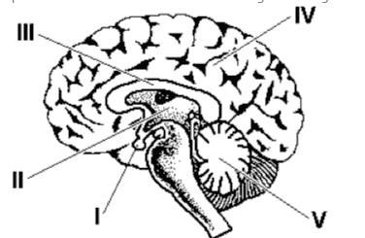

Observe a figura e assinale a alternativa CORRETA:

a) O cerebelo tem função de regular o equilíbrio e está indicado por V.

b) O encéfalo é formado apenas por II, III e IV.

c) A hipófise, indicada por III, tem função endócrina.

d) O bulbo, localizado na posição mediana, corresponde a II.

e) O centro da memória e da inteligência está localizado em V.

**Gab: A**

**Questão-02)**

O sistema nervoso é dividido entre sistema nervoso central (SNC) e sistema nervoso periférico (SNP). Assinale a alternativa que contém os órgãos que fazem parte desses sistemas.

a) SNC: encéfalo e medula espinhal; SNP: nervos e gânglios nervosos.

b) SNC: cérebro e neurotransmissores SNP: tronco encefálico e raízes dorsais.

c) SNC: nervos e gânglios nervosos; SNP: encéfalo e medula espinhal.

d) SNC: cérebro e cerebelo; SNP: diencéfalo e medula espinhal.

e) SNC: cérebro e cerebelo; SNP células nervosas e neurotransmissores.

**Gab: A**

**Questão-03)**

No sistema nervoso humano

a) as meninges revestem o encéfalo enquanto que a medula espinal é revestida somente pelas vértebras.

b) os nervos que saem do encéfalo controlam somente funções voluntárias.

c) a substância cinza abriga todos os corpos celulares dos neurônios.

d) o líquor é encontrado no interior das meninges, da medula espinal e do cérebro.

e) os neurônios exercem seu controle somente através da geração de impulsos nervosos.

**Gab: D**